ĐẠI HỌC TÀI NGUYÊN VÀ MÔI TRƯỜNG TPHCM (DTM)
THỰC HÀNH PHÂN TÍCH THIẾT KẾ HƯỚNG ĐỐI TƯỢNG

BÀI 7
QUẢN LÝ NHÂN SỰ CÔNG TY SƠN ĐÔNG Á

Họ và tên: Phạm Minh Giang MSSV: 1250080044
Lớp: 12DHCNPM1 Ngày: 23/10/2026

Báo cáo phân tích, thiết kế và hiện thực hệ thống quản lý nhân sự bao quát toàn bộ chu trình từ tiếp nhận thử việc đến ký hợp đồng, chấm công, khen thưởng - kỷ luật và tính lương. Các mô hình UML, thiết kế CSDL, mã nguồn WinForms và kiểm thử sử dụng cùng một hệ thống mã yêu cầu để bảo đảm truy vết.

A PHÂN TÍCH NGHIỆP VỤ
1 Mục tiêu
• Tin học hóa quy trình quản lý nhân sự của Công ty Sơn Đông Á theo một dòng dữ liệu thống nhất.
• Quản lý lịch sử quyết định tuyển dụng, hợp đồng, bảo hiểm, lương và chức vụ theo ngày hiệu lực.
• Liên kết kế hoạch tuần, chấm công, giờ phụ trội, thưởng - phạt và bảng lương hằng tháng.
• Tạo nền tảng nhất quán cho UML, SQL Server, WinForms và kiểm thử truy vết.
2 Bối cảnh và phạm vi
Nhân viên được tiếp nhận theo nhu cầu của phòng ban và nhận quyết định tuyển dụng ghi thời gian thử việc, mức lương thử việc và điều khoản hai bên. Khi hết thử việc, trưởng đơn vị đánh giá kết quả. Chỉ nhân viên đạt mới được ký hợp đồng chính thức; hợp đồng dài hạn phải có hồ sơ BHXH và BHYT.
Trong quá trình làm việc, mọi thay đổi về lương hoặc chức vụ được ghi nhận bằng quyết định có ngày hiệu lực. Trưởng đơn vị lập kế hoạch tuần theo ca; ban chấm công ghi nhận ngày công và phiếu phụ trội. Giám đốc ký quyết định khen thưởng hoặc kỷ luật cho cá nhân hay tập thể. Kế toán sử dụng toàn bộ dữ liệu đã chốt để tính và chốt bảng lương.
Ngoài phạm vi: đăng nhập và phân quyền, máy chấm công tự động, kê khai bảo hiểm điện tử, thuế thu nhập cá nhân và tích hợp ngân hàng.
3 Đầu vào xử lý đầu ra
Nghiệp vụ | Đầu vào | Xử lý chính | Đầu ra
Tuyển dụng - thử việc | Hồ sơ, nhu cầu, thời gian, lương | Kiểm tra trùng CCCD; lập nhân viên và QĐ | Mã nhân viên, QĐ tuyển dụng
Hợp đồng - bảo hiểm | Kết quả thử việc, loại hợp đồng | Kiểm tra điều kiện; tạo hợp đồng; tạo BH dài hạn | Hợp đồng và hồ sơ BH
Lương - chức vụ | Mức lương, phụ cấp, chức vụ, ngày hiệu lực | Lưu lịch sử quyết định | QĐ lương/chức vụ hiệu lực
Kế hoạch - chấm công | Tuần, ca, ngày làm, trạng thái | Phân công; ghi ngày công; chốt bảng công | Kế hoạch và bảng công tháng
Phụ trội | Ngày, hình thức, số giờ | Gắn nhân viên; áp dụng hệ số 1,5 | Giờ và tiền phụ trội
Thưởng - kỷ luật | Đối tượng, lý do, số tiền, hình thức | Lập quyết định và phiếu thu/chi cùng giao dịch | Quyết định và chứng từ
Tính lương | Bảng công đã chốt và các quyết định hiệu lực | Tổng hợp thu nhập, khấu trừ và chặn trùng | Chi tiết thực lĩnh tháng

4 Tác nhân và trách nhiệm
Mã | Tác nhân | Trách nhiệm
AC01 | Nhân viên | Cung cấp hồ sơ; nhận quyết định, hợp đồng và bảng lương.
AC02 | Nhân viên nhân sự | Tiếp nhận thử việc; lập hợp đồng; quản lý bảo hiểm và quyết định.
AC03 | Trưởng phòng/đơn vị | Lập kế hoạch tuần và đánh giá kết quả thử việc.
AC04 | Ban chấm công | Theo dõi kế hoạch; ghi nhận chấm công và phiếu phụ trội.
AC05 | Kế toán | Lập phiếu thu/chi; tính và chốt bảng lương.
AC06 | Giám đốc | Ký quyết định tuyển dụng, lương, chức vụ, thưởng và kỷ luật.

5 Quy tắc nghiệp vụ
Mã | Quy tắc
BR01 | Mỗi quyết định tuyển dụng thuộc một nhân viên; ngày kết thúc thử việc không trước ngày bắt đầu và lương thử việc phải dương.
BR02 | Chỉ ký hợp đồng chính thức khi quyết định thử việc mới nhất có kết quả đạt và ngày hợp đồng sau ngày kết thúc thử việc.
BR03 | Chỉ hợp đồng dài hạn đang hiệu lực được tạo một hồ sơ bảo hiểm; tỷ lệ khấu trừ lấy từ tham số hệ thống.
BR04 | Quyết định lương và chức vụ được lưu lịch sử; bảng lương lấy quyết định mới nhất có hiệu lực đến cuối tháng.
BR05 | Kế hoạch tuần bắt đầu vào thứ Hai, kéo dài bảy ngày; một nhân viên không được trùng ngày và ca.
BR06 | Chấm công thuộc đúng một bảng tháng; bảng đã chốt không nhận thêm dữ liệu.
BR07 | Phiếu phụ trội ghi ngày, hình thức, nhân viên, số giờ và áp dụng hệ số 1,5 theo đề bài.
BR08 | Quyết định thưởng/phạt chọn đúng một đối tượng cá nhân hoặc tập thể; số tiền chứng từ bằng số tiền quyết định.
BR09 | Chỉ tính lương khi bảng công đã chốt; mỗi tháng chỉ có một bảng lương và không thể chốt hai lần.

6 Yêu cầu phi chức năng và kiến trúc
• Form chỉ nhận và hiển thị dữ liệu; Service kiểm tra quy tắc; Data tập trung thao tác ADO.NET/SQL Server.
• Các thao tác nhiều bảng sử dụng transaction và XACT_ABORT; toàn bộ SQL nhận tham số.
• Giao diện tiếng Việt, thông báo rõ nguyên nhân từ chối; mã nghiệp vụ được giữ ổn định để truy vết.
• Ứng dụng dùng C# WinForms .NET Framework 4.7.2 và SQL Server, phù hợp môi trường thực hành đại học.

B TRẢ LỜI SÁU YÊU CẦU THỰC HÀNH
Câu 1 Xác định lớp thuộc tính phương thức và ID
Lớp | ID | Thuộc tính chính | Phương thức
PhongBan | MaPhongBan | TenPhongBan, TrangThai | CapNhat()
ChucVu | MaChucVu | TenChucVu | CapNhat()
NhanVien | MaNV | HoTen, NgaySinh, CCCD, MaPhongBan, TrangThai | CapNhat(); DoiTrangThai()
NhuCauTuyenDung | MaNhuCau | MaPhongBan, ViTri, SoLuong, NgayYeuCau | MoNhuCau(); DongNhuCau()
QuyetDinhTuyenDung | MaQDTD | MaNV, TuNgay, DenNgayThuViec, LuongThuViec, KetQua | Tao(); DanhGia()
HopDongLaoDong | MaHD | MaNV, LoaiHopDong, TuNgay, DenNgay, TrangThai | Ky(); KetThuc()
BaoHiem | MaBH | MaHD, SoBHXH, SoBHYT, TyLe, TuNgay | TaoHoSo(); TinhKhauTru()
QuyetDinhLuong | MaQDL | MaNV, NgayHieuLuc, LuongCoBan, PhuCapLuong, PhuCapDocHai | BanHanh(); LayHieuLuc()
QuyetDinhChucVu | MaQDCV | MaNV, MaChucVu, NgayHieuLuc, PhuCapChucVu | BanHanh(); LayHieuLuc()
KeHoachTuan | MaKeHoach | MaPhongBan, TuNgay, DenNgay, NguoiLap | LapKeHoach(); ThemPhanCong()
ChiTietKeHoach | MaCTKH | MaKeHoach, MaNV, NgayLam, MaCa, DuKienPhuTroi | KiemTraTrung()
BangChamCong | MaBangCong | Thang, Nam, TrangThai | GhiNhan(); ChotBang()
ChiTietChamCong | MaCTCC | MaNV, NgayCong, MaCa, SoNgayCong, TrangThai | KiemTraHopLe()
PhieuPhuTroi | MaPhieuPT | NgayPhuTroi, HinhThuc, HeSo, NguoiLap | LapPhieu(); TinhTien()
ChiTietPhuTroi | MaCTPT | MaPhieuPT, MaNV, SoGio | KiemTraSoGio()
QuyetDinhKhenThuong | MaQDKT | DoiTuong, MaNV/MaPhongBan, LyDo, SoTien, HinhThucChi | BanHanh(); LapPhieuChi()
QuyetDinhKyLuat | MaQDKL | DoiTuong, MaNV/MaPhongBan, LyDo, SoTien, HinhThucThu | BanHanh(); LapPhieuThu()
BangLuong | MaBangLuong | Thang, Nam, NgayLap, TrangThai | TinhLuong(); ChotBang()
ChiTietBangLuong | MaCTBL | MaNV, NgayCong, PhuTroi, Thuong, Phat, BaoHiem, ThucLinh | TinhThucLinh()

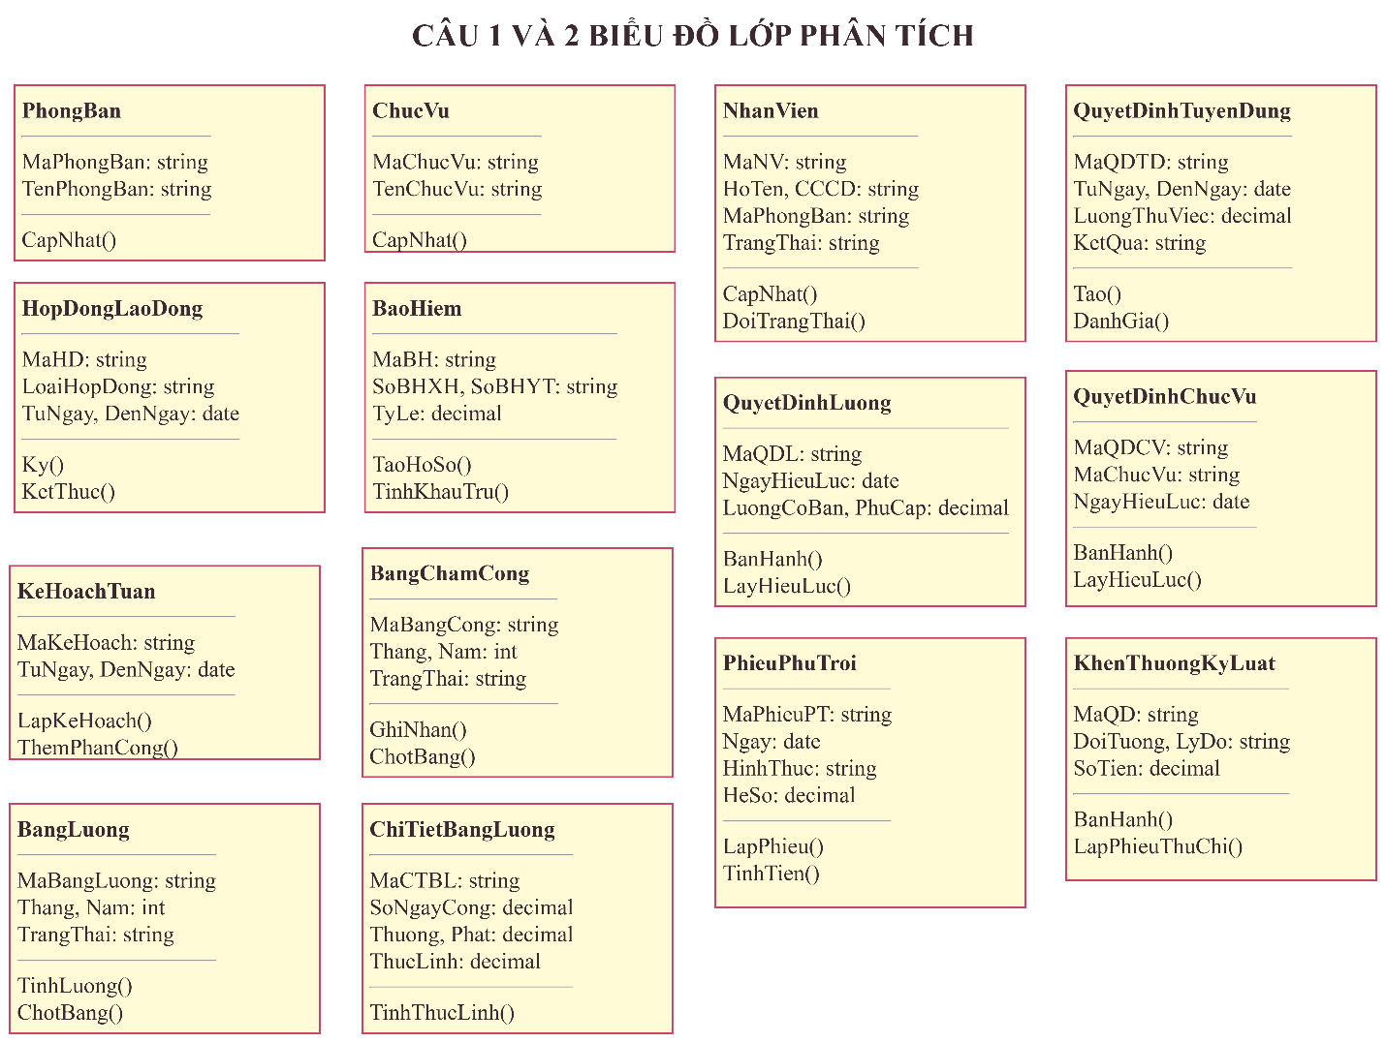

Hình 1 Biểu đồ lớp phân tích
Câu 2 Mối liên kết giữa các lớp
Quan hệ | Bội số | Loại
PhongBan - NhanVien | 1 - 0..* | Association
PhongBan - NhuCauTuyenDung | 1 - 0..* | Association
NhanVien - QuyetDinhTuyenDung | 1 - 1..* | Composition nghiệp vụ
NhanVien - HopDongLaoDong | 1 - 0..* | Association lịch sử
HopDongLaoDong - BaoHiem | 1 - 0..1 | Composition
NhanVien - QuyetDinhLuong | 1 - 1..* | Association lịch sử
NhanVien - QuyetDinhChucVu | 1 - 0..* | Association lịch sử
ChucVu - QuyetDinhChucVu | 1 - 0..* | Association
KeHoachTuan - ChiTietKeHoach | 1 - 1..* | Composition
NhanVien - ChiTietKeHoach | 1 - 0..* | Association
BangChamCong - ChiTietChamCong | 1 - 0..* | Composition
NhanVien - ChiTietChamCong | 1 - 0..* | Association
PhieuPhuTroi - ChiTietPhuTroi | 1 - 1..* | Composition
NhanVien - ChiTietPhuTroi | 1 - 0..* | Association
QuyetDinhKhenThuong - PhieuChiKhenThuong | 1 - 1 | Composition
QuyetDinhKyLuat - PhieuThuNopPhat | 1 - 1 | Composition
BangLuong - ChiTietBangLuong | 1 - 1..* | Composition
NhanVien - ChiTietBangLuong | 1 - 0..* | Association

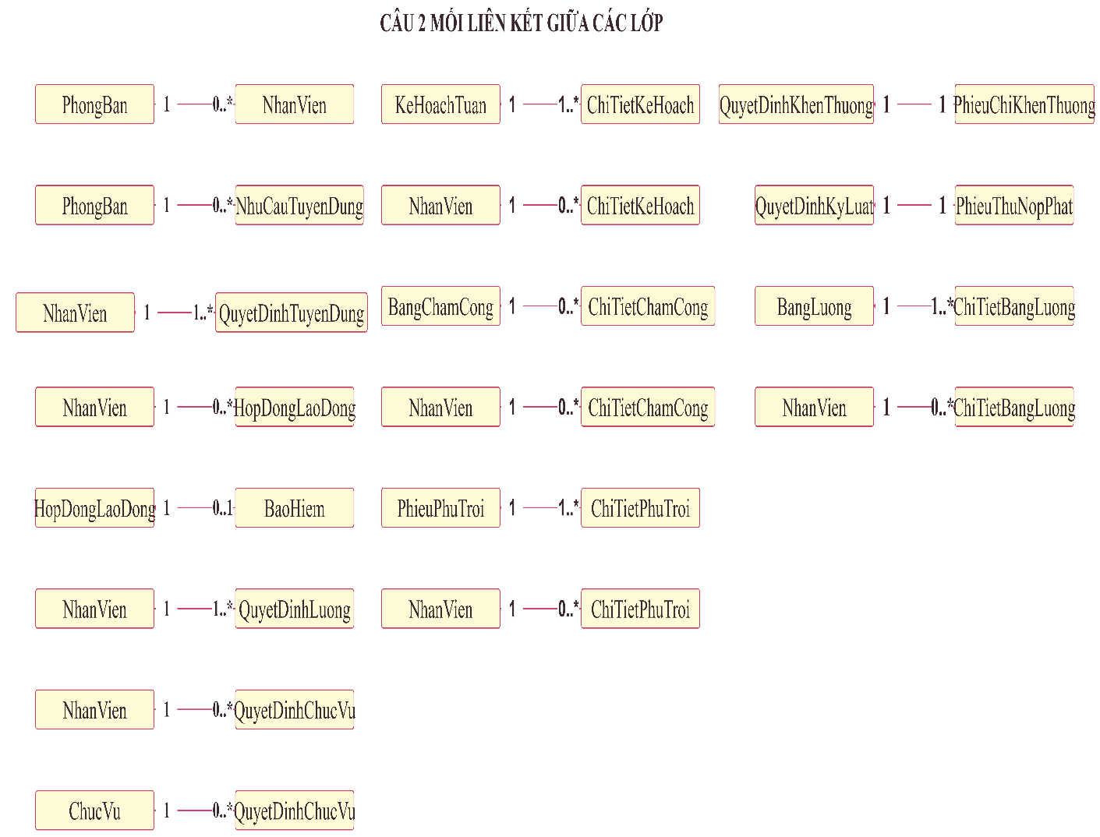

Hình 2 mối liêm kết giũa các lớp
Câu 3 Actor và Use Case tổng quát
Actor | Use Case
Nhân viên nhân sự | Tiếp nhận thử việc; đánh giá; ký hợp đồng; bảo hiểm; quyết định lương/chức vụ
Trưởng đơn vị | Lập kế hoạch tuần; đánh giá thử việc; đề nghị thưởng/kỷ luật
Ban chấm công | Ghi nhận chấm công; lập phiếu phụ trội; chốt bảng công
Kế toán | Lập phiếu thu/chi; tính và chốt lương
Giám đốc | Ký các quyết định
Nhân viên | Cung cấp hồ sơ; nhận hợp đồng và bảng lương

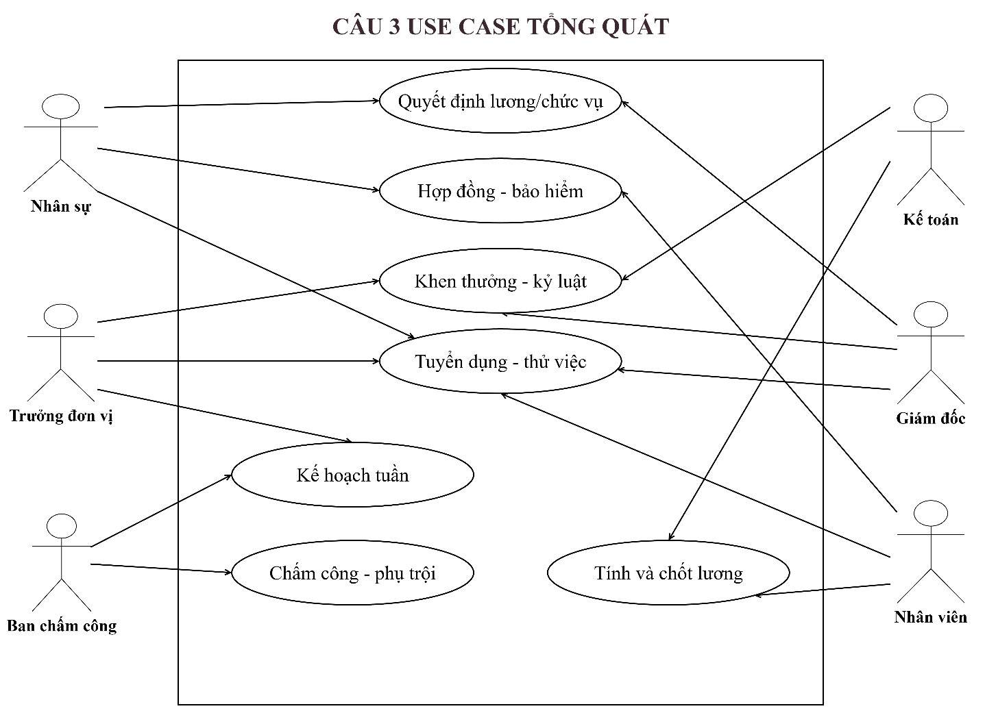

Hình 3 Use Case tổng quát
Câu 4 Use Case chi tiết từ thử việc đến hợp đồng
Mục | Nội dung
Tên Use Case | Tiếp nhận thử việc đến ký hợp đồng chính thức
Actor chính | Nhân viên nhân sự
Actor phối hợp | Trưởng đơn vị, Giám đốc, Nhân viên
Tiền điều kiện | Có nhu cầu tuyển dụng và hồ sơ ứng viên hợp lệ.
Luồng chính | 1) Kiểm tra hồ sơ. 2) Tạo nhân viên thử việc. 3) Ban hành QĐ tuyển dụng. 4) Theo dõi đến hạn. 5) Ghi nhận đánh giá đạt. 6) Ký hợp đồng. 7) Nếu dài hạn thì tạo bảo hiểm. 8) Cập nhật chính thức.
Ngoại lệ | CCCD trùng; chưa hết thử việc; kết quả không đạt; đã có hợp đồng hiệu lực; hợp đồng ngắn hạn không được tạo bảo hiểm.
Hậu điều kiện | Nhân viên chính thức có hợp đồng; hợp đồng dài hạn có hồ sơ bảo hiểm.
Quy tắc | BR01, BR02, BR03

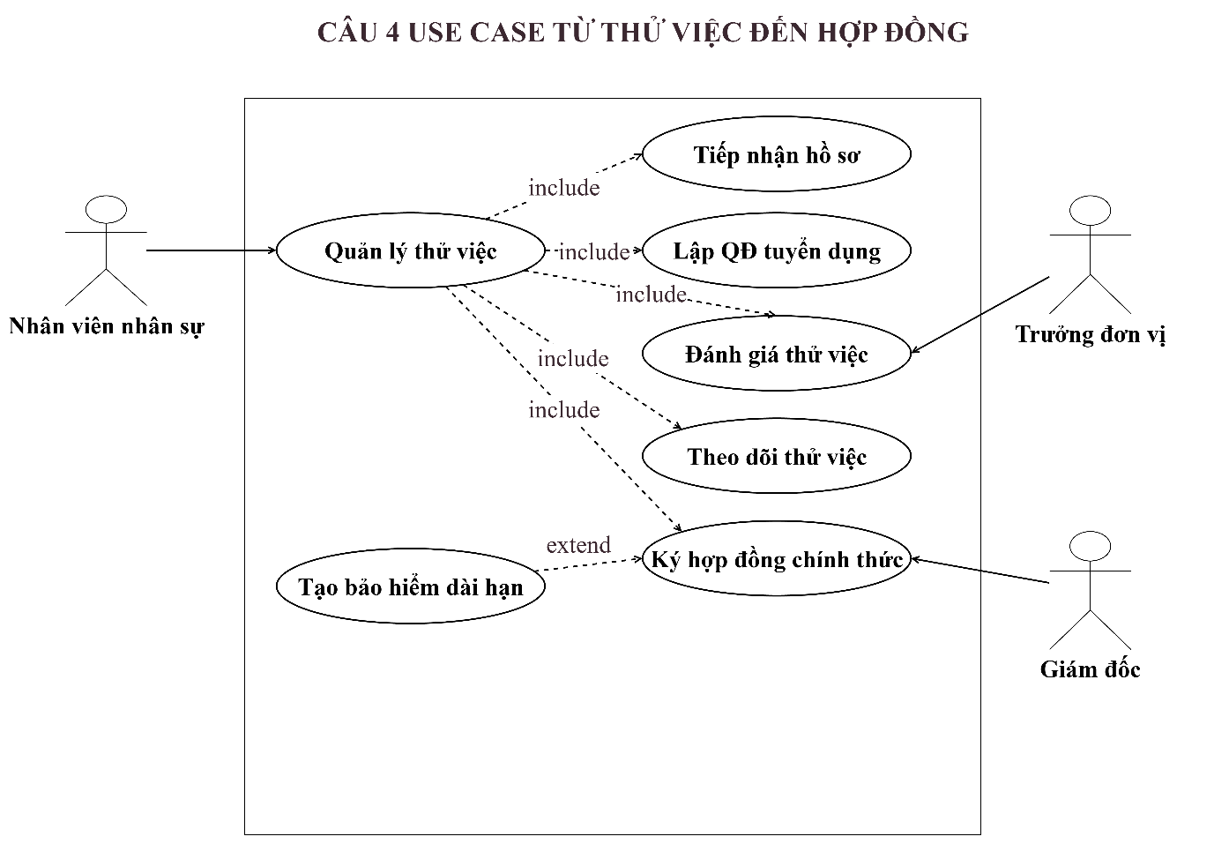

Hình 4 Use Case phân rã thử việc đến hợp đồng
Câu 5 Activity Diagram
Sơ đồ thể hiện hai điểm rẽ nhánh quan trọng: kết quả thử việc và loại hợp đồng. Nhánh không đạt kết thúc quan hệ thử việc; nhánh đạt tiếp tục ký hợp đồng. Bảo hiểm chỉ được tạo khi hợp đồng là dài hạn.
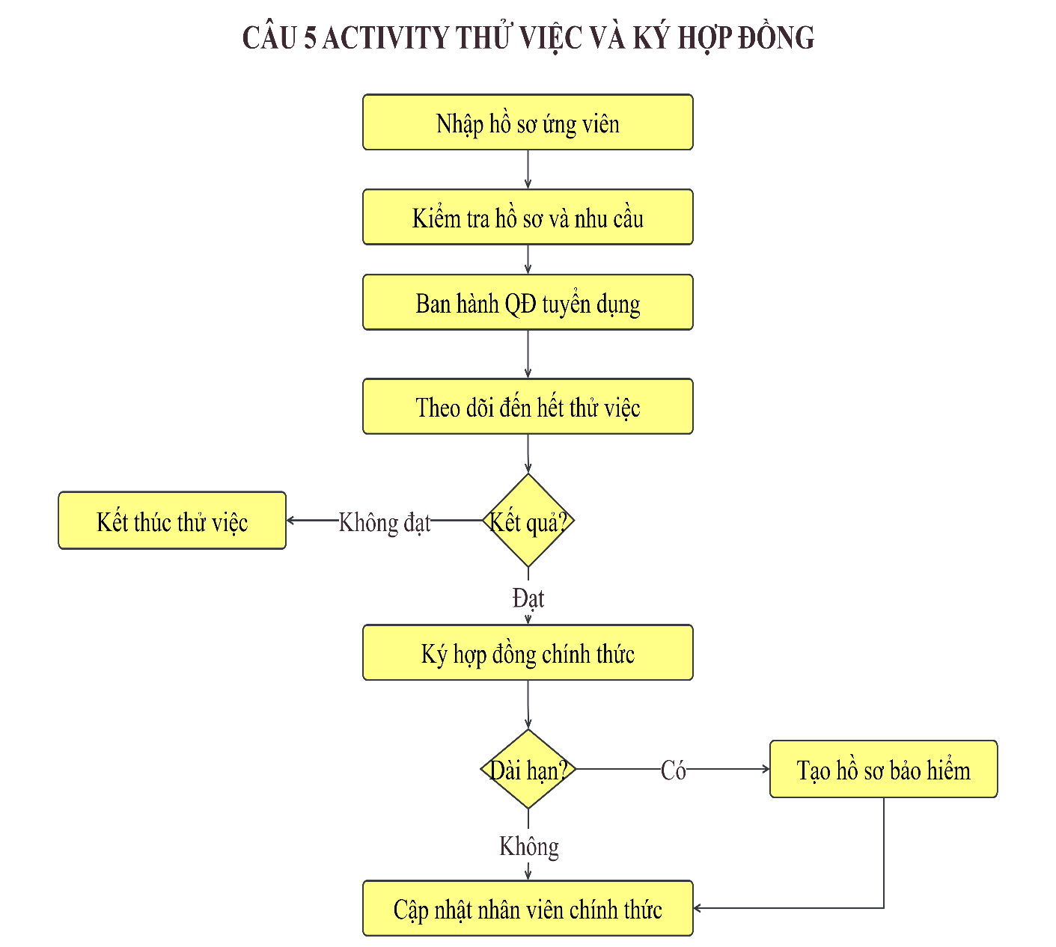

Hình 5 Activity Diagram thử việc và ký hợp đồng
Câu 6 Sequence Diagram lập quyết định khen thưởng
Bước | Thông điệp
1 | Form nhận đối tượng, lý do, số tiền, hình thức và người ký.
2 | Service kiểm tra số tiền dương và đúng một đối tượng cá nhân hoặc tập thể.
3 | Data gọi stored procedure bằng tham số.
4 | SQL mở transaction, tạo quyết định rồi tạo phiếu chi cùng số tiền.
5 | Nếu một bước lỗi, transaction rollback và Form hiển thị lý do.
6 | Nếu thành công, Form thông báo và tải lại danh sách.

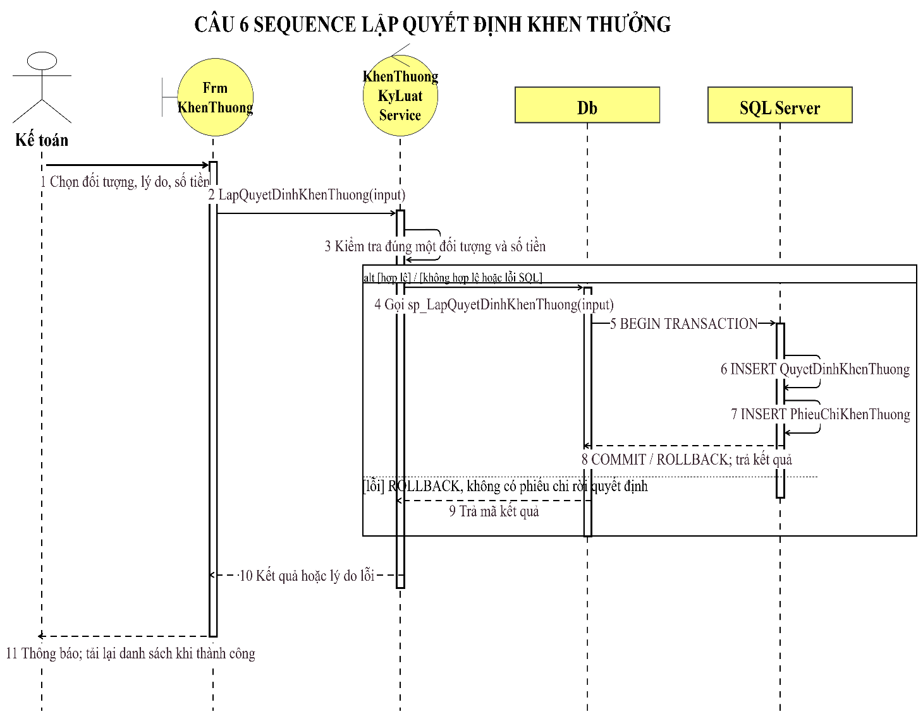

Hình 6 Sequence Diagram lập quyết định khen thưởng
C THIẾT KẾ VÀ HIỆN THỰC
1 Kiến trúc UI Service Data
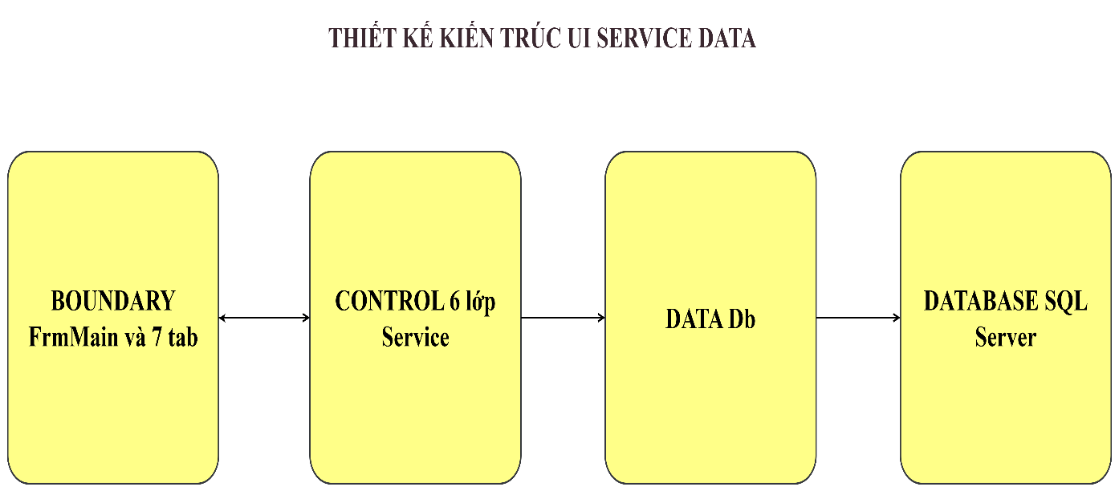

Hình 7 Kiến trúc ba tầng
Tầng | Thành phần | Trách nhiệm
UI | FrmMain và bảy tab nghiệp vụ | Nhập liệu, gọi Service, hiển thị DataGridView và thông báo.
Service | Sáu lớp Service | Kiểm tra dữ liệu, áp dụng BR01-BR09, điều phối nghiệp vụ.
Data | Db | Mở kết nối, truy vấn tham số hóa và gọi stored procedure.
Database | SQL Server QuanLyNhanSuDongA | Lưu dữ liệu, ràng buộc và transaction.

2 Thiết kế cơ sở dữ liệu
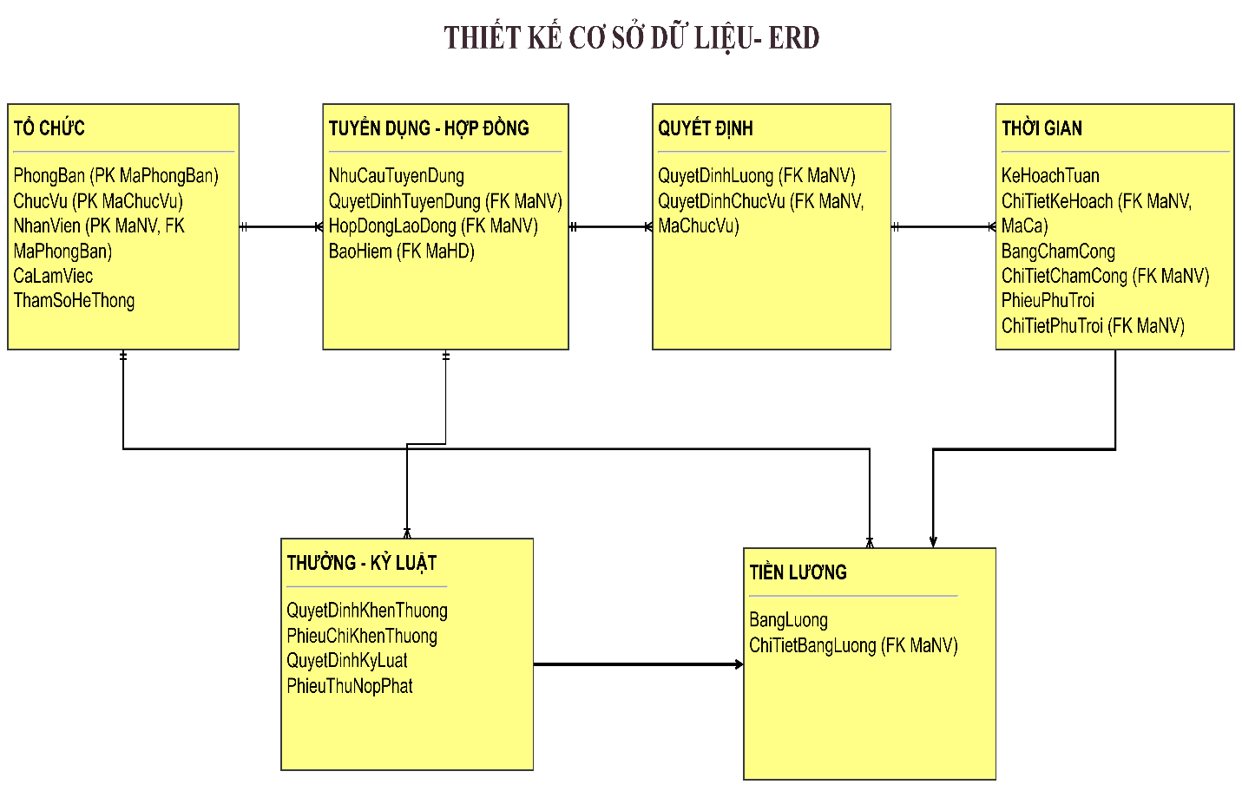

Hình 8 ERD logic theo nhóm bảng
Nhóm | Bảng | Mục đích
Tổ chức | PhongBan, ChucVu, NhanVien, CaLamViec, ThamSoHeThong | Danh mục và tham số tính lương.
Nhân sự | NhuCauTuyenDung, QuyetDinhTuyenDung, HopDongLaoDong, BaoHiem | Chu trình thử việc đến nhân viên chính thức.
Quyết định | QuyetDinhLuong, QuyetDinhChucVu | Lịch sử theo ngày hiệu lực.
Thời gian | KeHoachTuan, ChiTietKeHoach, BangChamCong, ChiTietChamCong, PhieuPhuTroi, ChiTietPhuTroi | Kế hoạch và thời gian làm việc.
Thưởng phạt | QuyetDinhKhenThuong, PhieuChiKhenThuong, QuyetDinhKyLuat, PhieuThuNopPhat | Quyết định và chứng từ tài chính.
Tiền lương | BangLuong, ChiTietBangLuong | Kết quả lương theo tháng.

3 Thiết kế Form và Service
Tab Form | Service | Phương thức
Tuyển dụng - Thử việc | TuyenDungService | TiepNhanThuViec, DanhGiaThuViec
Hợp đồng - Bảo hiểm | HopDongBaoHiemService | KyHopDongChinhThuc, TaoHoSoBaoHiem
Lương - Chức vụ | QuyetDinhService | BanHanhQuyetDinhLuong, BanHanhQuyetDinhChucVu
Kế hoạch tuần | KeHoachChamCongService | LapKeHoachTuan
Chấm công - Phụ trội | KeHoachChamCongService | GhiNhanChamCong, LapPhieuPhuTroi, ChotChamCong
Khen thưởng - Kỷ luật | KhenThuongKyLuatService | LapQuyetDinhKhenThuong, LapQuyetDinhKyLuat
Bảng lương | BangLuongService | TinhLuongThang, ChotBangLuong, LayChiTiet

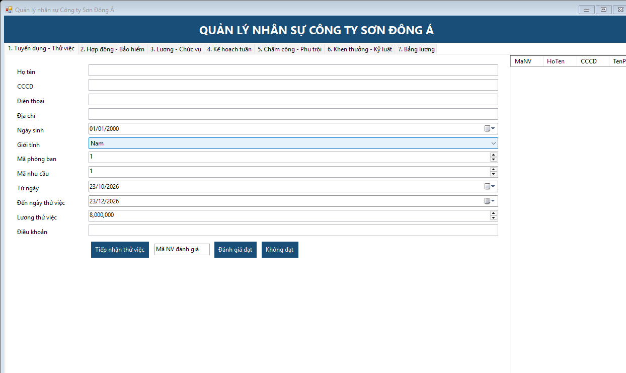
Hình 9 Giao diện tuyển dụng và thử việc
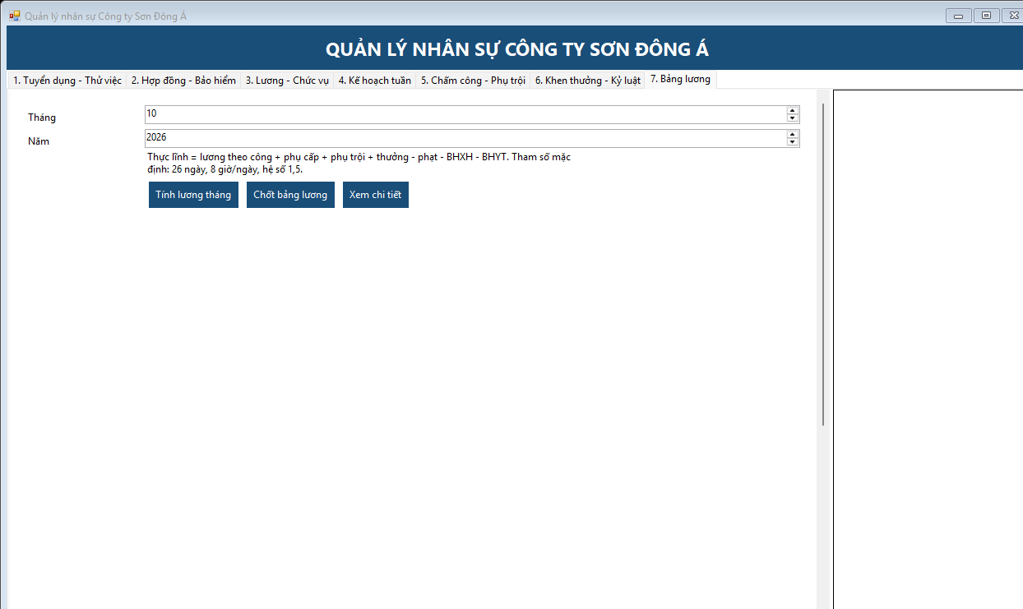
Hình 10 Giao diện bảng lương
4 Công thức tính lương
Các tham số được lưu trong bảng ThamSoHeThong để có thể thay đổi mà không sửa mã nguồn. Bài lab sử dụng 26 ngày công chuẩn, 8 giờ mỗi ngày, hệ số phụ trội 1,5, BHXH 8% và BHYT 1,5% trên lương cơ bản.
Khoản | Công thức
Lương theo công | Lương cơ bản × số ngày công / 26
Tiền phụ trội | Lương cơ bản / (26 × 8) × số giờ × 1,5
Tổng phụ cấp | Phụ cấp lương + độc hại + chức vụ
Thực lĩnh | Lương theo công + phụ cấp + phụ trội + thưởng - phạt - BHXH - BHYT

D KIỂM THỬ VÀ TRUY VẾT
1 Môi trường và kết quả thực thi
Database QuanLyNhanSuDongA được tạo trên SQL Server 16.0 bằng Windows Authentication. Solution được build bằng MSBuild cho .NET Framework 4.7.2. Cấu hình Debug và Release đều build thành công, không có warning hoặc error. Test console chạy trên SQL Server thật và tự dọn dữ liệu kiểm thử.
Mã | Kịch bản | Dữ liệu | Kỳ vọng | Kết quả
TC01 | Tiếp nhận thử việc | CCCD TEST1250080044; lương 8.000.000 | Sinh mã NV và QĐ tuyển dụng | PASS
TC02 | Chặn ký hợp đồng sớm | Chưa đánh giá đạt | Phát sinh lỗi nghiệp vụ | PASS
TC03 | Hợp đồng và bảo hiểm | Đạt; hợp đồng dài hạn | Có hợp đồng, BHXH và BHYT | PASS
TC04 | Lương và chức vụ | 12.000.000; phụ cấp 2.300.000 | Hai quyết định có hiệu lực | PASS
TC05 | Kế hoạch và chấm công | Tuần 07/09; 24 ngày công | Đủ kế hoạch và 24 chi tiết | PASS
TC06 | Phụ trội | 10 giờ tăng ca | Hệ số lưu bằng 1,5 | PASS
TC07 | Thưởng và kỷ luật | Thưởng 1.000.000; phạt 200.000 | Quyết định khớp phiếu thu/chi | PASS
TC08 | Chặn tính lương sớm | Bảng công chưa chốt | Phát sinh lỗi nghiệp vụ | PASS
TC09 | Tính lương chuẩn | Tháng 09/2026 | Thực lĩnh 13.902.308 | PASS
TC10 | Chặn trùng và chốt | Tính lại cùng tháng | Chặn trùng; chốt thành công | PASS

2 Đối chiếu kịch bản lương chuẩn
Khoản | Số tiền đồng
Lương cơ bản | 12.000.000
Lương 24/26 ngày | 11.076.923
Tổng phụ cấp | 2.300.000
10 giờ phụ trội × 1,5 | 865.385
Thưởng | 1.000.000
Phạt | -200.000
BHXH 8% | -960.000
BHYT 1,5% | -180.000
Thực lĩnh sau làm tròn | 13.902.308

3 Ma trận truy vết yêu cầu
Yêu cầu | UML | Form | Service | Bảng CSDL | Test
REQ01 / BR01 | Class Analysis; UC tổng quát | Tab Tuyển dụng | TuyenDungService | NhanVien, QuyetDinhTuyenDung | TC01
REQ02 / BR02 | UC và Activity thử việc | Tab Hợp đồng | HopDongBaoHiemService | HopDongLaoDong | TC02-TC03
REQ03 / BR03 | Class; ERD | Tab Hợp đồng - BH | HopDongBaoHiemService | BaoHiem | TC03
REQ04 / BR04 | Class; Association | Tab Lương - Chức vụ | QuyetDinhService | QuyetDinhLuong, QuyetDinhChucVu | TC04
REQ05 / BR05 | UC tổng quát | Tab Kế hoạch tuần | KeHoachChamCongService | KeHoachTuan, ChiTietKeHoach | TC05
REQ06 / BR06 | UC tổng quát | Tab Chấm công | KeHoachChamCongService | BangChamCong, ChiTietChamCong | TC05, TC08
REQ07 / BR07 | Class; ERD | Tab Chấm công - PT | KeHoachChamCongService | PhieuPhuTroi, ChiTietPhuTroi | TC06
REQ08 / BR08 | Sequence khen thưởng | Tab Thưởng - Kỷ luật | KhenThuongKyLuatService | QuyetDinhKT/KL, PhieuChi/Thu | TC07
REQ09 / BR09 | Kiến trúc; ERD | Tab Bảng lương | BangLuongService | BangLuong, ChiTietBangLuong | TC08-TC10

4 Kết luận
Hệ thống đã hiện thực đầy đủ bảy phân hệ ở mức cơ bản phù hợp bài lab đại học. UML, Form, Service, bảng CSDL và ca kiểm thử sử dụng cùng thuật ngữ và mã quy tắc. Kết quả 10/10 ca kiểm thử đạt chứng minh các điều kiện thử việc, hợp đồng, bảo hiểm, thời gian làm việc, thưởng - phạt và công thức lương được thực thi nhất quán.

